Порядок осуществления контроля качества и приемки изоляционных и кровельных работ
При организации контроля качества данного вида работ следует учитывать, как различные виды крыш (скатные и малоуклонные), так и разнообразие кровельных покрытий. Кроме того, необходимо учесть многослойность конструкций, как в совмещённых покрытиях, так и в чердачных перекрытиях. Устройство каждого слоя оформляется актом на скрытые работы.
Измерительный контроль и технический осмотр проводятся не менее чем в 5 точках на каждые 70-100 м², или в местах, определяемых визуально.
Подготовка оснований и нижележащих элементов изоляции и кровли предполагает очистку и обеспыливание, сушку и огрунтовку основания, устройство выравнивающих стяжек. Выравнивающие стяжки следует устраивать шириной 2-3 м по направляющим. Отклонение поверхности основания кровли (см. схему 28) для малоуклонных покрытий вдоль уклона и на горизонтальной поверхности не должно превышать + 5мм, поперёк уклона и на вертикальной поверхности - + 10мм, плоскости элемента от заданного уклона (по всей поверхности) – 0,2%. Предельное отклонение толщины стяжки – 10%.
Основание должно быть ровным. Число неровностей (плавного очертания протяжённостью не более 150мм) - не более двух. При проверке просвет под контрольной рейкой длиной 3 м не должен превышать 5 мм на горизонтальной поверхности и поверхности вдоль уклона и 10 мм – поперёк уклона и на вертикальной поверхности.
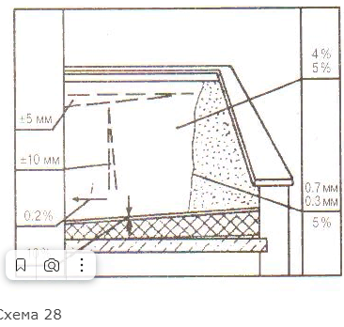
Для скатных крыш при проверке основания просветы не должны превышать 5мм. Стыки элементов обрешётки следует располагать вразбежку. Элементы обрешётки должны быть прочно закреплены к несущим конструкциям. В местах покрытия карнизных свесов, разжелобков, а также под кровли из мелкоштучных элементов основание делают сплошным из досок.
Обеспыливание оснований необходимо производить перед нанесением огрунтовочных составов.
Влажность оснований перед нанесением грунтовки не должна превышать для бетонных поверхностей 4%, для цементно-песчаных – 5%, для любых оснований при нанесении составов на водной основе – до появления поверхностно-капельной влаги. При невозможности точного определения влажность основания проверяют пробной приклейкой куска рулонного материала. После высушивания образец отрывают: если отрыв идёт по основе материала – основание достаточно сухое, если по месту приклейки – основание требует досушки.
Огрунтовка поверхности должна быть сплошной, без пропусков и разрывов. Грунтовка должна иметь прочное сцепление с основанием, на приложенном к ней тампоне не должно оставаться следов вяжущего. Толщина грунтовки при огрунтовке отвердевшей стяжки – 0,3мм (предельное отклонение – 5%), при огрунтовке стяжек в течение 4ч. после нанесения раствора – 0,6мм (предельное отклонение – 10%), для кровель из наплавляемых материалов – 0,7мм (предельное отклонение – 5%). При приёмке осмотром проверяется прочность сцепления грунтовки с основанием.
При устройстве пароизоляции из рулонных материалов их предварительно размечают по месту укладки, раскладка полотнищ должна обеспечивать соблюдение величины нахлёста при наклейке. Величина нахлёста должна составлять 100мм (см. схему 29). Мастика должна в соответствии с проектом наноситься равномерным сплошным, без пропусков, или полосовым слоем. Толщина слоя горячей мастики при наклейке рулонного ковра - 2мм, холодной мастики – 0,8мм (предельное отклонение - + 10%).
В ходе работ не менее 4 раз в смену контролируется температура мастики, которая должна составлять для горячих битумных мастик 160°С (отклонение до +20°), для дёгтевых - 130°С (отклонение до +10.°)
Каждый слой следует укладывать после отвердения мастики и достижения прочного сцепления с основанием предыдущего слоя (не менее 0,5МПа).
Не допускается перекрёстная наклейка полотнищ, наличие пузырей, вздутий, воздушных мешков, разрывов, вмятин, проколов, губчатого строения, потёков и наплывов на поверхности покрытия.
При приёмке контролируется также правильность устройства изоляции в сопряжениях и примыканиях.
При устройстве изоляции из полимерных или эмульсионно-битумных составов выполняются вышеприведённые требования при работе с мастиками. При этом толщина слоя эмульсий – 3мм, полимерных составов – 1мм. В ходе работ контролируют равномерность нанесения состава.
В процессе устройства теплоизоляции из сыпучих материалов ведётся постоянный контроль чистоты и влажности основания. Теплоизоляцию необходимо устраивать по маячным рейкам полосами 3-4 м (см. схему 30), слоями толщиной до 60 мм с уплотнением после укладки.

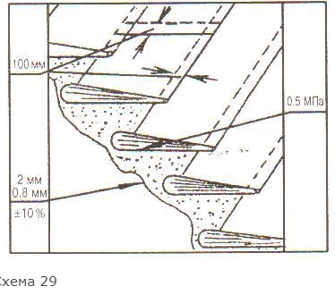
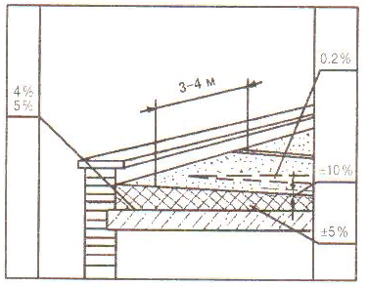
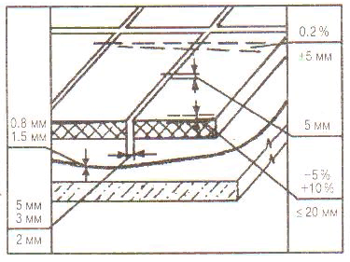
Отклонение толщины изоляции проверяется 3 измерениями на каждые 70 – 100 м² после сплошного визуального осмотра и составляет + 10%.
Коэффициент уплотнения проверяется не менее, чем 5 измерениями на 100-150 м², и может иметь отклонения до + 5%.
При устройстве теплоизоляции из плит они должны укладываться на основание плотно друг к другу и иметь одинаковую толщину в каждом слое. Ширина швов между плитами (см. схему 31) допускается не более 5 мм при наклейке, 2 мм при укладке насухо. При устройстве теплоизоляции в несколько слоёв швы плит необходимо устраивать вразбежку.
Толщина слоя прослойки не должна превышать для холодных мастик и клеёв 0,8 мм, для горячих мастик – 1,5мм.
Толщина теплоизоляции может отличаться от проектной от -5% до +10%, но не более на 20мм. Величина уступов между плитами - не более 5мм. Не допускаются механические повреждения, неплотности прилегания к основанию.
Отклонение плоскости изоляции для всех видов от заданного уклона до 0,2%, по горизонтали - + 5 мм, по вертикали - + 10мм, проверяется каждые 50-100 м².
При приемке теплоизоляции необходимо обращать внимание на качество обделки мест пропуска коммуникаций и примыканий к конструкциям.
Приёмку покрытий кровли оформляют актом приёмки работ с проверкой параметров, принятых в зависимости от вида покрытия и обозначенных далее.
Наклейка полотнищ рулонной кровли выполняется с учётом тех же требований, что при устройстве рулонной пароизоляции (см. схему 32).
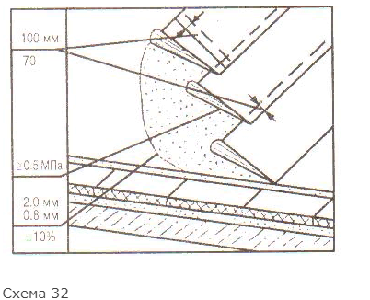
Полотнища при этом наклеивают в направлении от пониженных участков к повышенным перпендикулярно стоку воды при уклонах крыш до 15%, в направлении стока – при уклоне крыш более 15%.
Устройство каждого слоя кровли следует выполнять после проверки правильности выполнения нижележащего слоя с составлением акта на скрытые работы. При приёмке количество уложенных слоёв может быть также проверено пробной вырезкой куска кровли 200х200мм с подсчётом количества слоёв.
При устройстве кровли из наплавляемого рубероида необходимо также следить за режимом расплавления, не допуская излишнего теплового воздействия или горения наплавленного слоя (отсутствие почернения и пузырей на наружной стороне рулонного материала).
При приёмке готовой кровли необходимо проверять:
- соответствие проекту числа дополнительных усилительных слоёв в примыканиях;
- установку водоприёмных воронок внутренних водостоков (чаши не должны выступать над поверхностью водостока);
- конструкции примыканий (не должно быть острых углов);
- отвод воды по всей поверхности кровли по наружным или внутренним водостокам (полный, без застоя воды). Проверяется пробным заполнением водой.
При контроле качества мастичной кровли, кроме проверки основания, щупом проверяют толщину каждого слоя и всего покрытия в целом. Нанесение слоя возможно только после отверждения предыдущего, которое проверяют на «отлип». Контроль качества осуществляется аналогично контролю изоляции из полимерных или эмульсионно-битумных составов. При приёмке готовой кровли необходимо проверять те же параметры, что и при приёмке рулонной.
При устройстве асбоцементных кровель при контроле материалов их подвергают осмотру и простукиванию (глухой звук указывает на наличие трещин).
В ходе работ контролируют надёжность крепления листов. Диаметр отверстий под крепёж должен быть больше диаметра гвоздя на 2-3 мм. Крепление к обрешётке осуществляют для листов ВО и СВ - шиферными гвоздями с оцинкованной шляпкой, для листов УВ и ВУ – винтами со специальными захватками, для плоских листов – двумя гвоздями с противоветровой кнопкой. Крепёжные элементы должны быть оцинкованы.
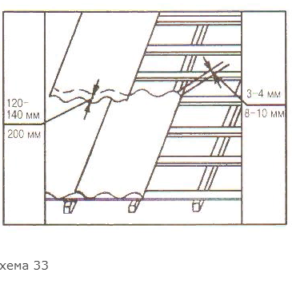
Асбоцементные листы ВО и СВ необходимо укладывать со смещением на одну волну по отношению к листам предыдущего ряда или без смещения. Листы УВ и ВУ укладывают без смещения. При укладке без смещения в местах стыка четырёх листов должна производиться срезка углов двух средних листов. Срезка углов и резка листов должны выполняться фрезой или иным инструментом, но не отколом. При укладке в срезанных углах допустимы зазоры для листов ВО – 3-4 мм, для других типов листов – до 10мм (см. схему 33).
Напуск вышележащего ряда на нижележащий для листов ВО и СВ – 120-140 мм, для листов УВ и ВУ – 200 мм. В ходе работ контролируется также размер карнизного свеса.
При осмотре кровли из чердачных помещений в покрытии не должно быть видимых просветов.
При устройстве кровель из металлочерепицы контроль качества выполняется аналогично. Приёмка должна сопровождаться тщательным осмотром поверхности. На поверхности листов не должно быть повреждений, изломов, вмятин, царапин. Листы должны быть плотно, без перекосов прикреплены к обрешётке с соблюдением нахлёста и размера выноса обрешётки. При длине ската более 7,5м листы следует разбивать на два куска с нахлёстом 200мм. Край листа не должен выступать наружу более чем на 40мм из-за возможной деформации листа. Нахлёст подстилающего гидроизоляционного материала должен составлять 100-150мм. все места срезов должны быть окрашены для предохранения от коррозии.
Крепление осуществляют самонарезающимися винтами с окрашенной восьмигранной головкой с уплотнительной шайбой, которые ввинчиваются в прогиб волны профиля.
В ходе приёмки контролируется также линейность и качество крепления торцевой, коньковой и карнизной планок, наличие подкладочного листа в ендовах.
При устройстве кровли из черепицы контролируются, так же как в предыдущем случае, основание, целостность черепицы и качество её настилки.
Правильность подбора черепицы и укладки проверяют по виду кромок каждого ряда: они должны составлять ровную линию. Визуально проверяют плотность прилегания черепиц друг к другу в ряду, в нахлёстке, качество крепления к обрешётке.
При устройстве кровли из оцинкованных металлических листов в местах расположения лежачих фальцев обрешётку необходимо устраивать из доски. По сплошной обрешётке карнизного свеса необходимо укладывать подкладочный слой из толя, наклеенного на всю ширину карниза, а в зоне лотка – лист кровельной стали.
Соединение картин, располагаемых вдоль стока воды, осуществляется лежачим фальцем: при уклоне крыш до 30° - двойным, более 30° - одинарным. Соединение картин в рёбрах, скатах и коньках осуществляется стоячими фальцами. Величина отгибов картин для устройства лежачих фальцев – 15 мм, стоячих – 20 мм для одной и 35 мм для другой стороны. Высота стоячих фальцев - 25 + 2 мм. Фальцы соседних картин на противоположных скатах крыши должны быть смещены не менее чем на 50 мм.
Борт жёлоба отгибается под угол 90°, высота борта – не менее 150 мм.

При изучение темы необходимо обратить внимание на подготовку оснований, оформление работ при устройстве многослойных конструкций.
Вопросы для самопроверки:
Назовите требования к качеству изоляционных поверхностей.
Какие требования предъявляют при подготовке оснований и нижележащих элементов изоляции и кровли?
Как контролируется устройство пароизоляции?
Как контролируется устройство теплооизоляции?
Как контролируется устройство рулонных покрытий?
На что обращают внимание при приёмке готовой рулонной кровли?
Как оформляется контроль качества рулонных кровель?
Особенности контроля качества мастичных кровель.
Как контролируется устройство кровли из асбошиферных листов?
Как контролируется устройство кровли из металлочерепицы?
Особенности контроля качества кровли из черепицы.
Как контролируется устройство кровли из оцинкованных металлических листов?

